NOMBRES: Santiago Arias Mosquera FECHA : 26/08/2021

**TALLER 3 – SQL**

1. La base de datos tiene los siguientes tablas con sus respectivos datos:

Videojuegos

|  |  |  |  |  |  |
| --- | --- | --- | --- | --- | --- |
| Idjuego | Nombre | plataforma | genero | Precio | Año de lanzamiento |
| 1 | Mario Bros 64 | P01 | G02 | 30.000 | 1996 |
| 2 | Crash Bandicoot Car | P01 | G02 | 50.000 | 2000 |
| 3 | FIFA 2018 | P02 | G03 | 75.000 | 2018 |
| 4 | Mortal Kombat | P03 | G04 | 100.000 | 2010 |
| 5 | Zelda | P02 | G02 | 160.000 | 2012 |
| 6 | Cyberpunk 2077 | P02 | G01 | 180.000 | 2020 |
| 7 | Pokemon Go | P04 | G02 | 110.000 | 2016 |
| 8 | Minecraft | P04 | G02 | 120.000 | 2009 |
| 9 | God of war | P03 | G01 | 100.000 | 2018 |
| 10 | Real Racing | P01 | G05 | 35.000 | 2013 |
| 11 | Need for Speed | P04 | G05 | 50.000 | 2013 |
| 12 | Fortnite | P03 | G02 | 130.000 | 2017 |
| 13 | Spiderman | P02 | G02 | 100.000 | 2018 |
| 14 | Mario Kart Live Home | P03 | G05 | 120.000 | 2020 |
| 15 | Star Wars Jedi | P02 | G05 | 110.000 | 2019 |

Plataformas

|  |  |
| --- | --- |
| Código | nombre |
| P01 | PC |
| P02 | Xbox |
| P03 | Play 4 |
| P04 | Smartphone |

Generos

|  |  |
| --- | --- |
| codigo | Nombre |
| G01 | Acción |
| G02 | Aventura |
| G03 | Futbol |
| G04 | Peleas |
| G05 | Competencia de Carros |

**Actividades a Realizar**

Realizar las siguientes consultas con SQL:

1. Muestre la cantidad de videojuegos que existen por cada plataforma.

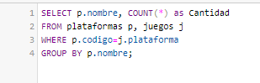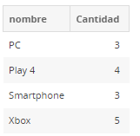

1. Muestre la cantidad de videojuegos que existen por cada género.

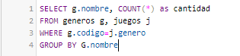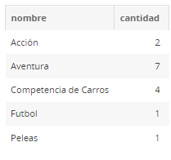

1. Halle el valor total de los videojuegos por cada plataforma.

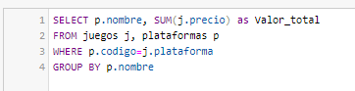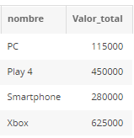

1. Halle el valor total de los videojuegos por cada género y por cada plataforma.

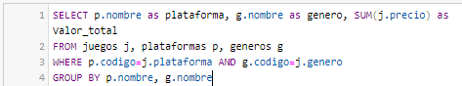

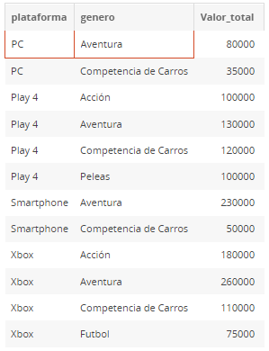

1. Seleccione los videojuegos donde el año de lanzamiento sea mayor a 2010 de los géneros de acción, aventura Y fútbol.



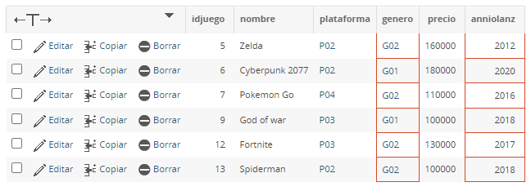

1. Seleccione Sólo las plataformas de videojuegos donde la sumatoria del precio de los videojuegos fue mayor a 220.000.



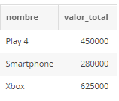

1. Muestre como resultado la cantidad de videojuegos por cada año de lanzamiento y la sumatoria de precios por cada año de lanzamiento.
2. Seleccione todos los campos de la tabla videojuegos, al final agregue otro campo que indique si el nombre del Juego comienza por la letra M o si el nombre del juego No comienza por la letra M.
3. Seleccione en una misma consulta todos los campos de la tabla videojuegos, el nombre del género y el nombre de la plataforma.
4. Muestre cual es el valor total de la sumatoria de los video juegos cuya cuarta letra del nombre del videojuego es la vocal e.